一、采购需求基本情况
1.照片打印：40张照片，照片冲洗。
2.相框装裱：40个实木相框，由20cm×30cm;30cm×40cm;40cm×60cm;50cm×70cm，4种尺寸组成。面板为透明玻璃，背板为高密板。
3.楼梯间墙面无痕安装。
4.奖品与荣誉证书：荣誉证书40个，奖品设一等奖1个、二等奖3个、三等奖6个、优秀参与奖30个。
二、货款及运杂费结算方式
中标方中标价即为成交价，成交价包含设计、安装、保障、物资提供等一切费用。
本项目不预付货款，在摄影展结束后，按照成交金额结算费用。
三、交货期限及交货地点
1.交货时间：供应商应当在完成询价计划起1日内完成沟通，3日内完成样板图设计，并在指定的时间和地点进行供货。
2.交货地点：甘肃兰州七里河区，具体地点由需求科室指定。
3.交货方式：供应商负责运输、安装、会场保障、拆卸等。

附件：
整体效果图：
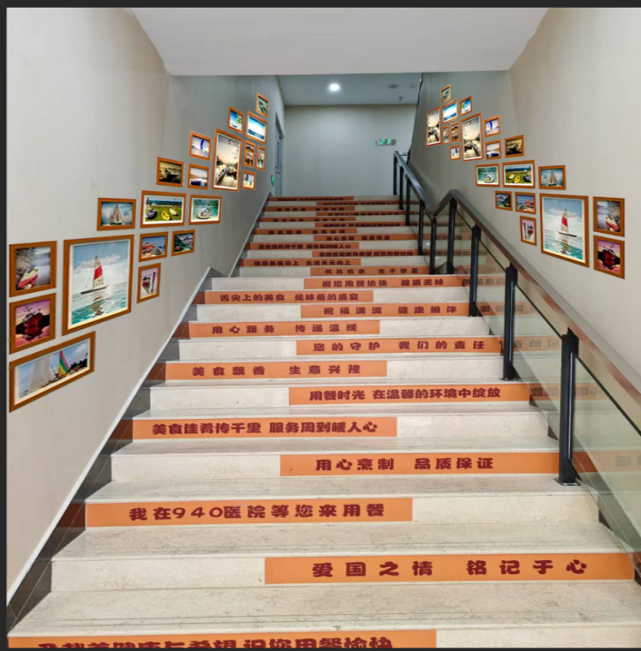

奖品与荣誉证书：
荣誉证书：40个
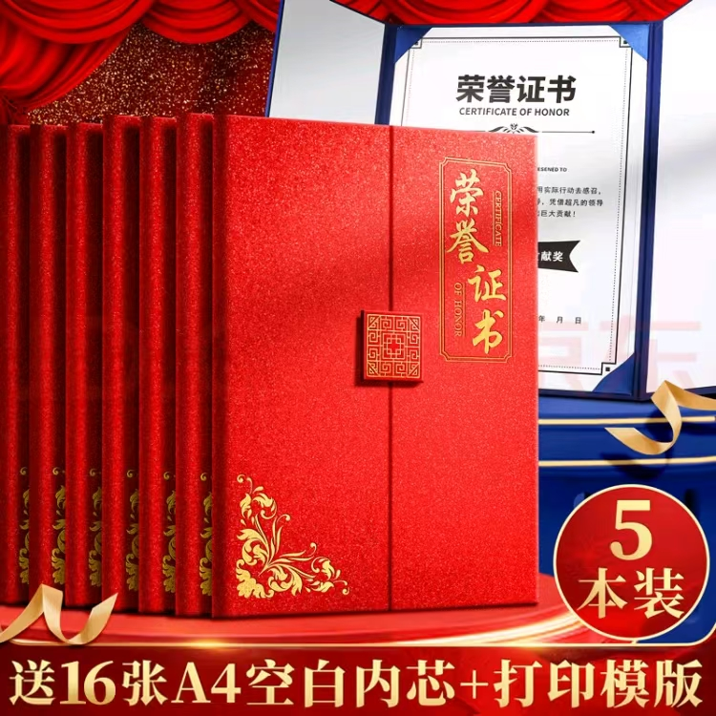
奖品数量：
一等奖：1个；二等奖：3个；三等奖：6个；优秀参与奖：30个
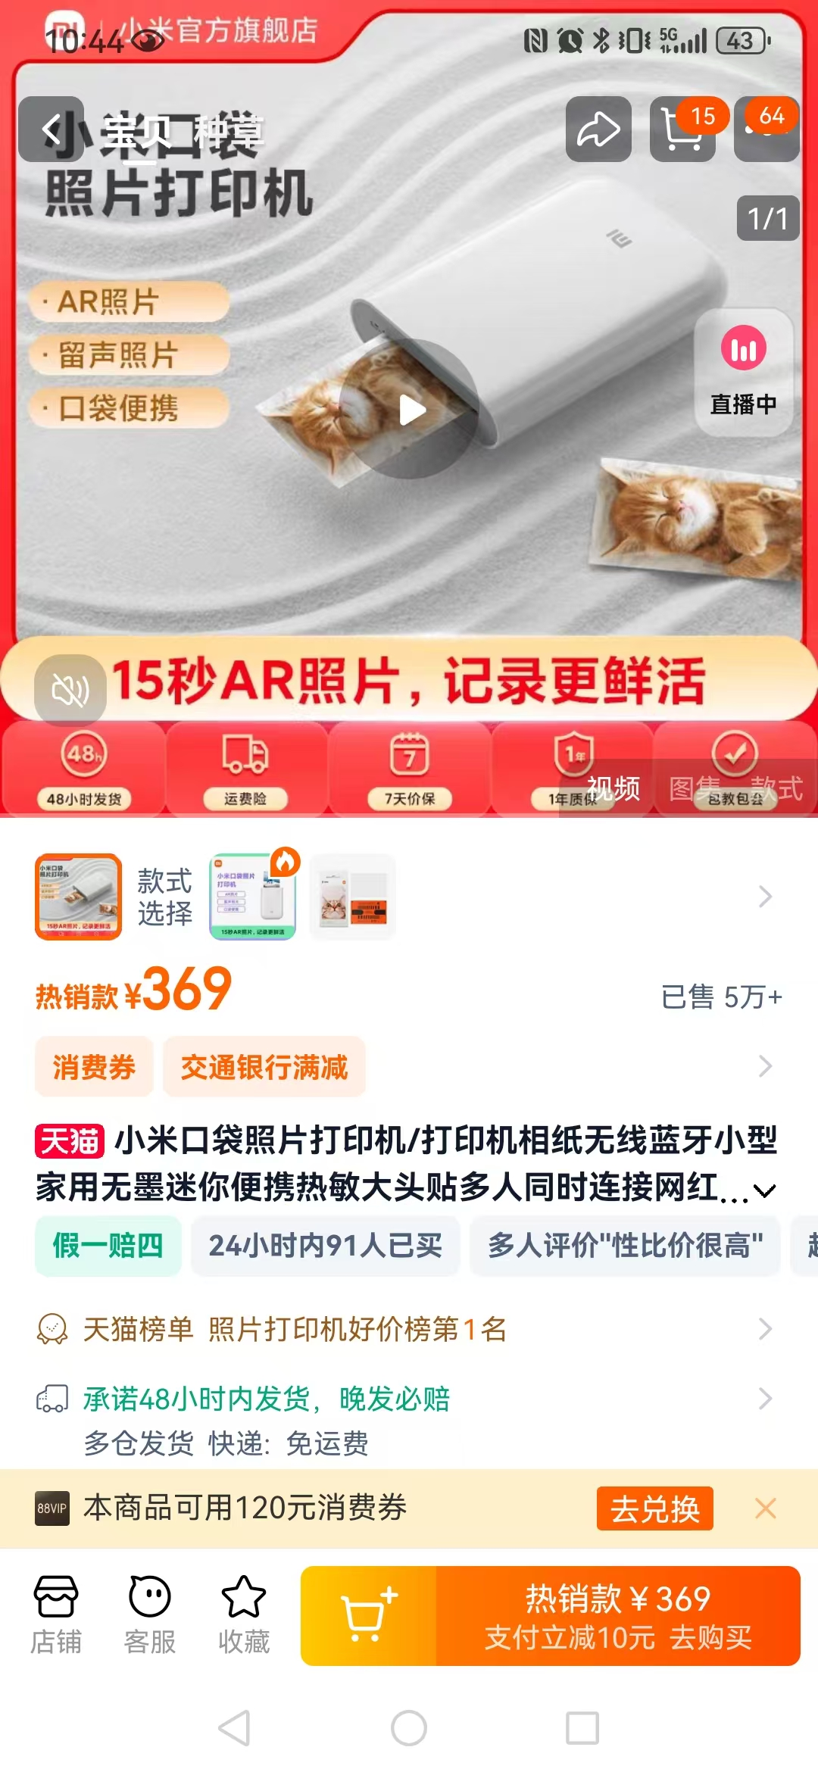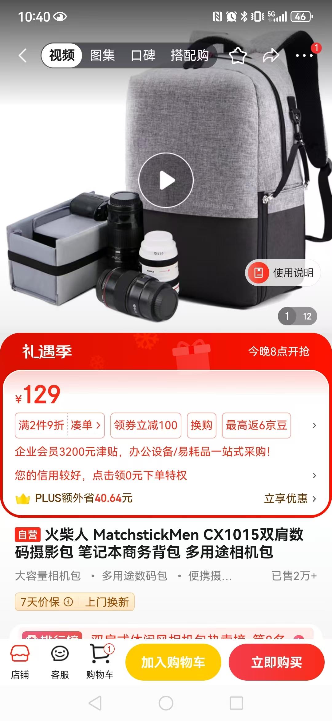
二等奖奖品
一等奖奖品
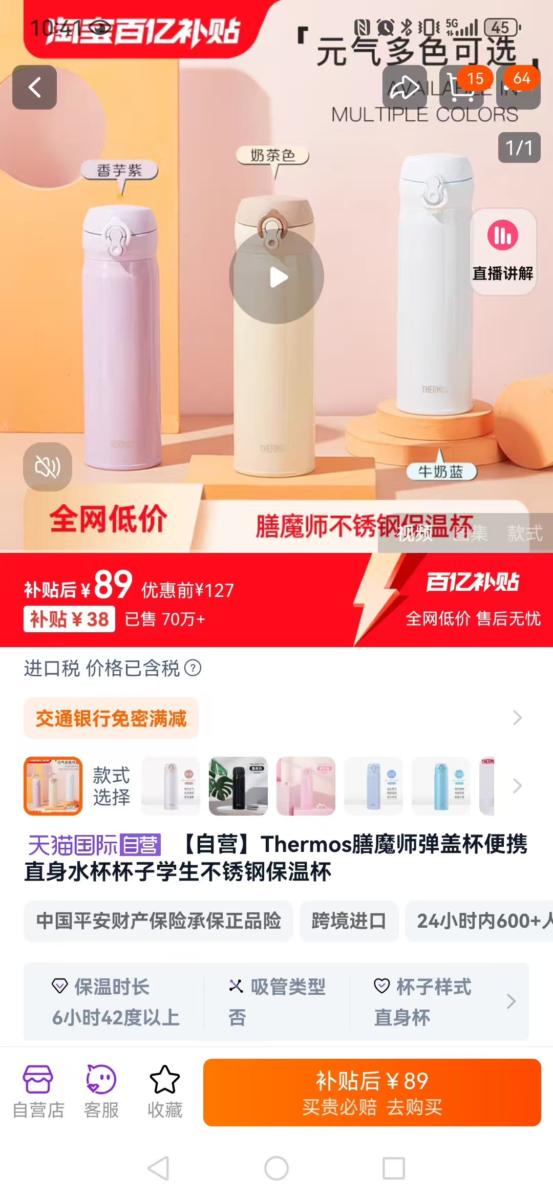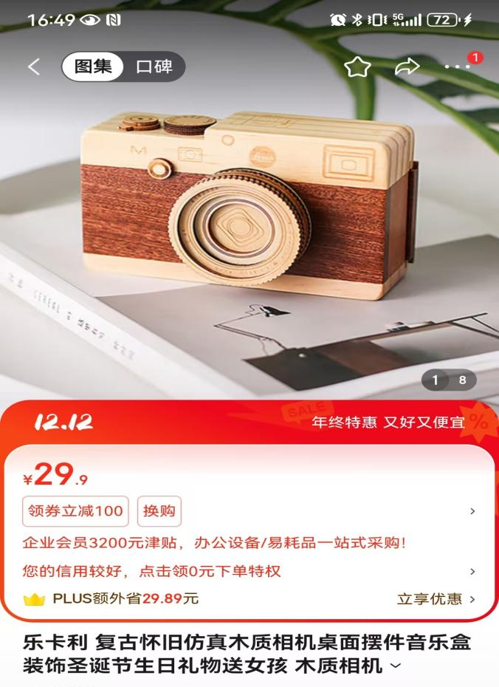
三等奖奖品
优秀参与奖奖品

